PROVA DI ESAME SCRITTO DI TERMODINAMICA per l’ammissione alla prova orale
a.a. 2016-2017 Prof. Alessandro Lascialfari e Giorgio Rossi - 27 Ottobre 2017
Scegliere e svolgere 3 esercizi sui 4 proposti
Esercizio 1 Un gas ideale monoatomico (n=0.3 moli) è confinato in un recipiente cilindrico con pareti rigide ed isolanti, base conduttrice inizialmente in contatto con una sorgente a temperatura T₀=300 K, e delimitato da un pistone mobile senza attrito di spessore e massa trascurabile. Inizialmente il gas è in equilibrio termodinamico e il pistone, sul quale agisce la sola forza di compressione di una molla di costante elastica k=50000 N/m, delimita un volume di altezza h=20 cm. Il volume iniziale in cui è contenuto il gas vale Sh, ma la sezione S del cilindro non è necessaria conoscerla. A partire dalla configurazione iniziale si fornisce calore al gas (attraverso la base conduttrice) fino a comprimere la molla ad un valore doppio di quello iniziale. Determinare: a) la compressione iniziale Δx della molla; b) la temperatura finale T_{f} del gas; c) il calore Q_{ass} assorbito dal gas.
Esercizio 2 La figura rappresenta due cicli di Carnot, svolti rispettivamente fra le temperature T₁=300K e T₂=T₁+h e tra T₂ e T₃=T₂+h. La quantità di calore assorbita nel ciclo 1 è Q_{1a}=5 J, quella assorbita nel ciclo 2 è Q_{2a}=8J. Determinare i rendimenti dei due cicli 1 e 2 e del ciclo ottenuto dalla sovrapposizione dei due ABCEFDA, ed il valore di h.
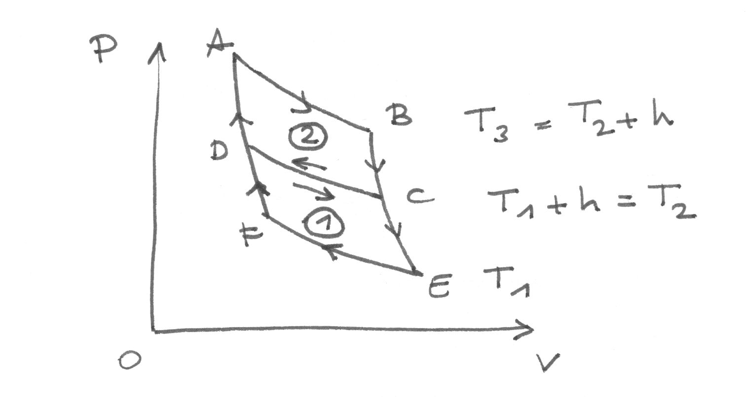
Esercizio 3 Si consideri una stanza al cui interno si vuole mantenere una temperatura di 20°C, quando all’esterno la temperatura è dim 0°C. Si ha la possibilità di utilizzare pareti in mattone (avente una conducibilità termica l1=1W/mK, spessore s₁= 0.2 m, grigio chiaro in figura) oppure in gesso (conducibilità termica l2=0.4W/mK, s₂= 0.2 m, grigio scuro in figura). Le pareti hanno dimensione a= 3 m e b= 5 m. Qual è la potenza termica da fornire alla stanza nel caso in cui (i) vi sia una sola parete confinante con l’esterno e il gesso ricopra tale parete in mattoni (Figura a) e (ii) vi siano due pareti d’angolo confinanti con l’esterno, una di gesso e una di mattoni (Figura b). Si commenti il risultato ottenuto.
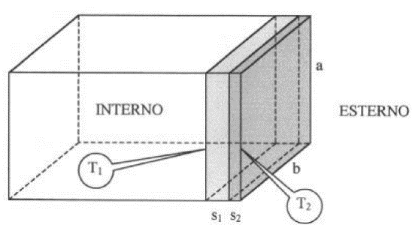 (a) 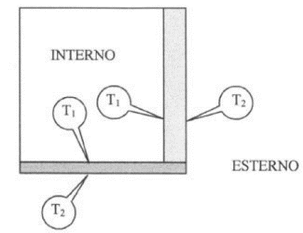(b)

Esercizio 4 Un recipiente di volume V=1 litro contiene idrogeno (raggio molecolare r=1.4 10⁻⁸ cm) a pressione p=50 atm e temperatura T=273 K. Quante collisioni al secondo subisce una molecola da parte delle altre ? Quante molecole colpiscono in 1s la superficie di 1 cm² sulle pareti del recipiente? Quante molecole sono contenute nel recipiente?

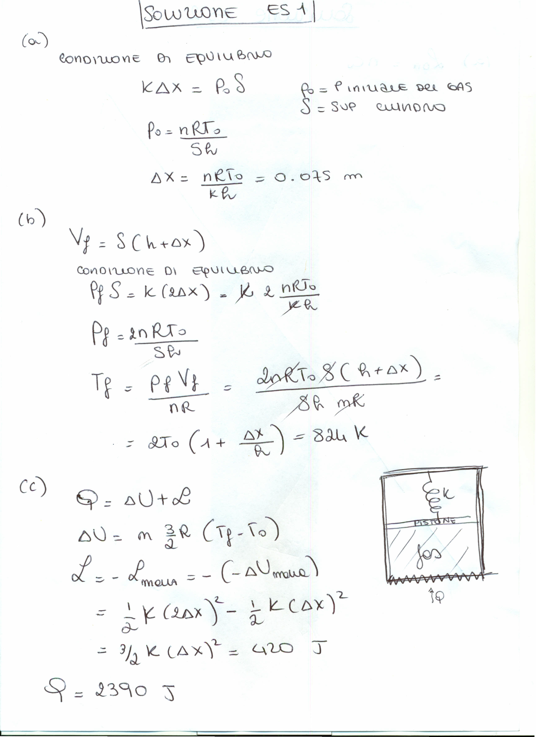

soluzione esercizio 2

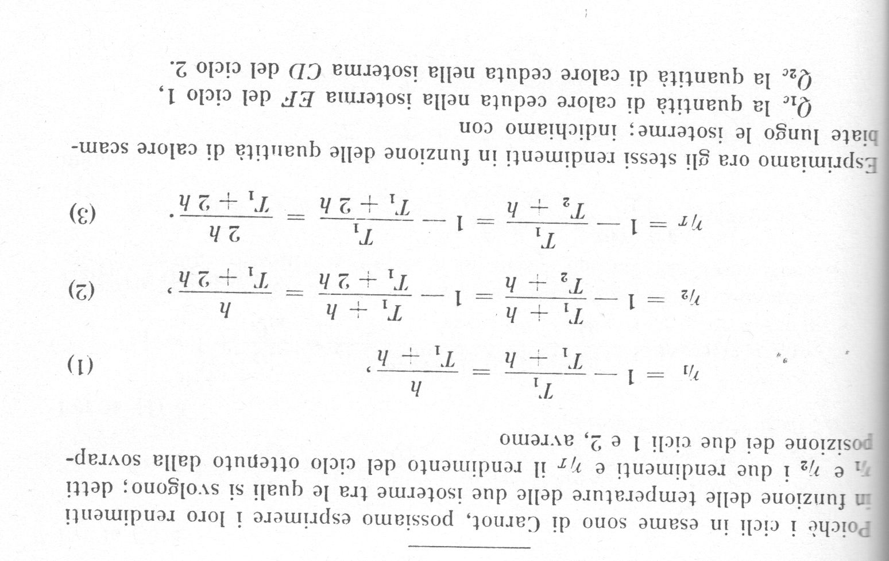
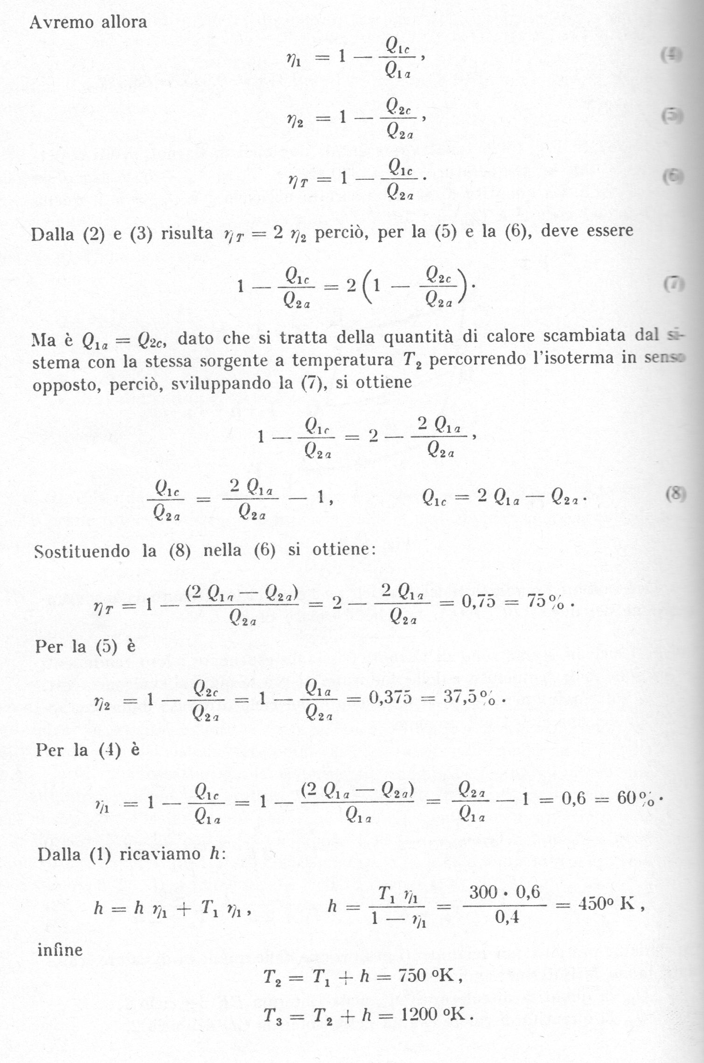
SOLUZIONE ESERCIZIO 3
Caso (i)
Caso (ii)

SOLUZIONE ESERCIZIO 4
